

**АДМИНИСТРАЦИЯ ПРИАЗОВСКОГО МУНИЦИПАЛЬНОГО ОКРУГА**

**ПОСТАНОВЛЕНИЕ**

______________ № _____________

пгт Приазовское

**Об утверждении Схемы размещения нестационарных торговых объектов на территории Приазовского муниципального округа Запорожской области**

В соответствии с Федеральным конституционным законом от 04.10.2022 № 7-ФКЗ «О принятии в Российскую Федерацию Запорожской области и образовании в составе Российской Федерации нового субъекта - Запорожской области», Федеральным законом от 28.12.2009 № 381-ФЗ «Об основах государственного регулирования торговой деятельности в Российской Федерации», Указом Президента Российской Федерации от 29.01.1992 № 65 «О свободе торговли», постановлением Правительства Запорожской области от 26.07.2023 № 205 «Об утверждении Порядка разработки и утверждения схемы размещения нестационарных торговых объектов, в том числе нестационарных объектов по оказанию услуг общественного питания и бытового обслуживания, на территории Запорожской области», Уставом муниципального образования «Приазовский муниципальный округ Запорожской области», постановлением Администрации Приазовского муниципального округа от 10.07.2025 № 302 «Об утверждении Положения о порядке размещений нестационарных торговых объектов на территории Приазовского муниципального округа Запорожской области»,

**ПОСТАНОВЛЯЕТ:**

1. Утвердить Схему размещения нестационарных торговых объектов на территории Приазовского муниципального округа Запорожской области (текстовую часть) (приложение 1).

2. Утвердить Схему размещения нестационарных торговых объектов на территории Приазовского муниципального округа Запорожской области (графическую часть) (приложение 2).

3. Настоящее постановление подлежит официальному опубликованию в сетевом издании «За!Информ» и на официальном сайте Приазовского муниципального округа.

4. Контроль за исполнением настоящего постановления возложить на заместителя главы Администрации Приазовского муниципального округа Жаранова Евгения Викторовича.

5. Настоящее постановление вступает в силу со дня его подписания.

ВРИО Главы Администрации

муниципального округа Ю.В. Славинский

Приложение 1

# УТВЕРЖДЕНА

# ПостановлениемАдминистрации Приазовскогомуниципального округа

# от____________ №________

**Схема размещения нестационарных торговых объектов на территории Приазовского муниципального округа Запорожской области (текстовая часть)**

|  |  |  |  |  |  |  |  |  |
| --- | --- | --- | --- | --- | --- | --- | --- | --- |
| **№**  **п/п** | **Тип НТО\*** | **Место расположения** | **Специализация торговли НТО** | **Планируемый срок размещения объекта** | **Порядок предоставления места** | **Площадь места размещения НТО** | **Площадь НТО (м2)** | **Информация субъекта малого или среднего предпринима-тельства** |
| 1 | Тип № 1 | пгт. Приазовское, ул. Горького (в районе магазина «Дом Мебели») Координаты  46.730905 35.640194 | Прочие услуги | Не менее 5 лет (срок может быть уменьшен по заявлению хозяйствующего субъекта) | Аукцион | 48,0 м2 | 24,0 м2 | Индивидуальный предприниматель |
| 2 | Тип № 1 | пгт. Приазовское, ул. Пушкина, (в районе дома 27)  Координаты 46.725768 35.639020 | Продовольственные товары | Не менее 5 лет (срок может быть уменьшен по заявлению хозяйствующего субъекта) | Аукцион | 28,0 м2 | 28,0 м2 | Индивидуальный предприниматель |
| 3 | Тип № 1 | пгт. Приазовское, ул. Пушкина (в районе дома 27)  Координаты  46.725709 35.639144 | Продовольственные товары | До 10.01.2027 | Паспорт привязки временного сооружения торгового назначения  (1 шт.) | 54,0 м2 | 30,0 м2 | Индивидуальный предприниматель |
|  |  |  |  |  |  |  |  |  |
|  |  |  |  |  |  |  |  |  |
|  |  |  |  |  |  |  |  |  |
|  |  |  |  |  |  |  |  |  |
| 4 | Тип № 1 | пгт. Приазовское, ул. Пушкина (в районе дома 27)  Координаты  46.725634 35.639303 | Непродовольственные товары | Не менее 5 лет (срок может быть уменьшен по заявлению хозяйствующего субъекта) | Аукцион | 30,0 м2 | 30,00 м2 | Индивидуальный предприниматель |
| 5 | Тип № 1 | пгт. Приазовское, ул. Пушкина  (в районе дома 21)  Координаты  46.726323 35.639503 | Продовольственные товары | Не менее 5 лет (срок может быть уменьшен по заявлению хозяйствующего субъекта) | Аукцион | 64,0 м2 | 30,00 м2 | Индивидуальный предприниматель |
| 6 | Тип № 1 | пгт. Нововасильевка, ул. Кооперативная (в районе отделения Почты) Координаты 46.825504 35.758590 | Продовольственные товары | Не менее 5 лет (срок может быть уменьшен по заявлению хозяйствующего субъекта) | Аукцион | 28,0 м2 | 28,00 м2 | Индивидуальный  предприниматель |
| 7 | Тип № 1 | с. Богдановка, ул. Центральная (в районе магазина «Щедрая Нива) Координаты  46.741130 35.911230 | Продовольственные товары | Не менее 5 лет (срок может быть уменьшен по заявлению хозяйствующего субъекта) | Аукцион | 50,0 м2 | 40,0 м2 | Индивидуальный предприниматель |
| 8 | Тип № 1 | с. Дмитриевка,  ул. Центральная  Координаты  46.764355 35.830322 | Продовольственные товары | Не менее 5 лет (срок может быть уменьшен по заявлению хозяйствующего субъекта) | Аукцион | 60,0 м2 | 54,0 м2 | Индивидуальный предприниматель |
|  |  |  |  |  |  |  |  |  |
|  |  |  |  |  |  |  |  |  |
|  |  |  |  |  |  |  |  |  |
|  |  |  |  |  |  |  |  |  |
| 9 | Тип № 1 | с. Марьяновка, ул. Центральная (в районе здания магазина)  Координаты  46.923032  36.013493 | Продовольственные товары | Не менее 5 лет (срок может быть уменьшен по заявлению хозяйствующего субъекта) | Аукцион | 60,0 м2 | 49,0м2 | Индивидуальный предприниматель |

Примечание*: Типы НТО

|  |  |  |
| --- | --- | --- |
| Тип объекта № | Наименование объекта | Максимальная площадь, м² |
| 1 | Торговый павильон | до 50,0 |
| 2 | Киоск | до 30,0 |
| 3 | Торговый павильон (в границах остановочного комплекса) | до 30,0 |
| 4 | Торговая галерея | до 200,0 |
| 5 | Сезонное (летнее) кафе | до 200,0 |
| 6 | Торговая палатка | до 20,0 |
| 7 | Бахчевой развал | до 15,0 |
| 8 | Елочный базар | до 20,0 |
| 9 | Торговый автомат | до 3,0 |
| 10 | Передвижной торговый объект - лотки, палатки и т.п. | до 6,0 |

Приложение 2

УТВЕРЖДЕНА

Постановлением Администрации Приазовского муниципального округа

от____________ №________

**Схема размещения нестационарных торговых объектов на территории Приазовского муниципального округа Запорожской области (графическая часть)**

**Порядковый номер строки текстового раздела схемы № 1 пгт. Приазовское, ул. Горького (в районе магазина «Дом Мебели»)**

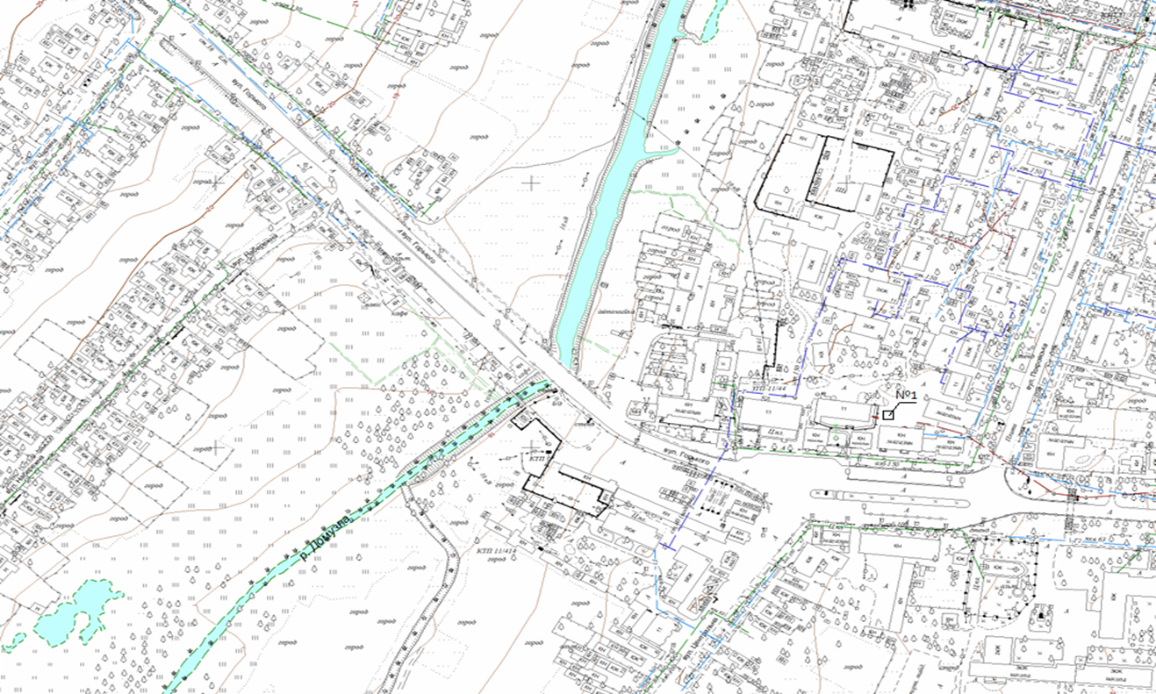

**Порядковый номер строки текстового раздела схемы № 1 пгт. Приазовское, ул. Горького (в районе магазина «Дом Мебели»)**

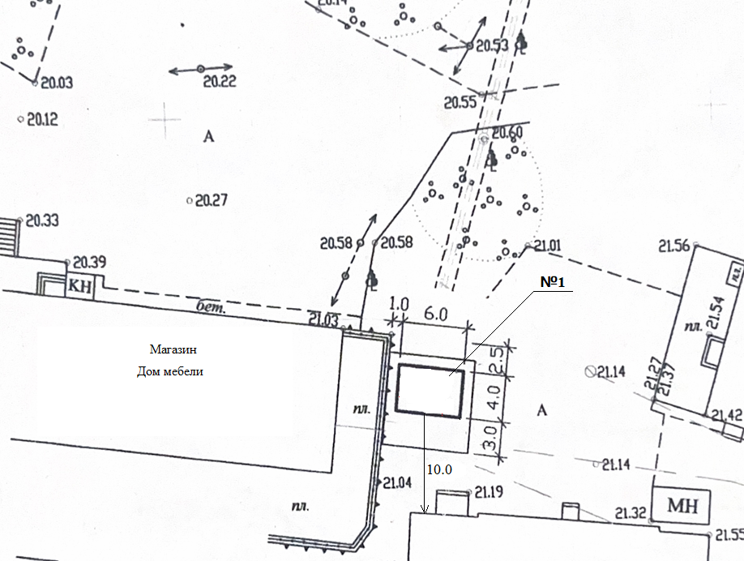

Расстояние до ограждения 1.0 м.

Расстояние до фасада здания 10.0 м.

**Порядковый номер строки текстового раздела схемы № 2, № 3, № 4, № 5 пгт. Приазовское, ул. Пушкина**

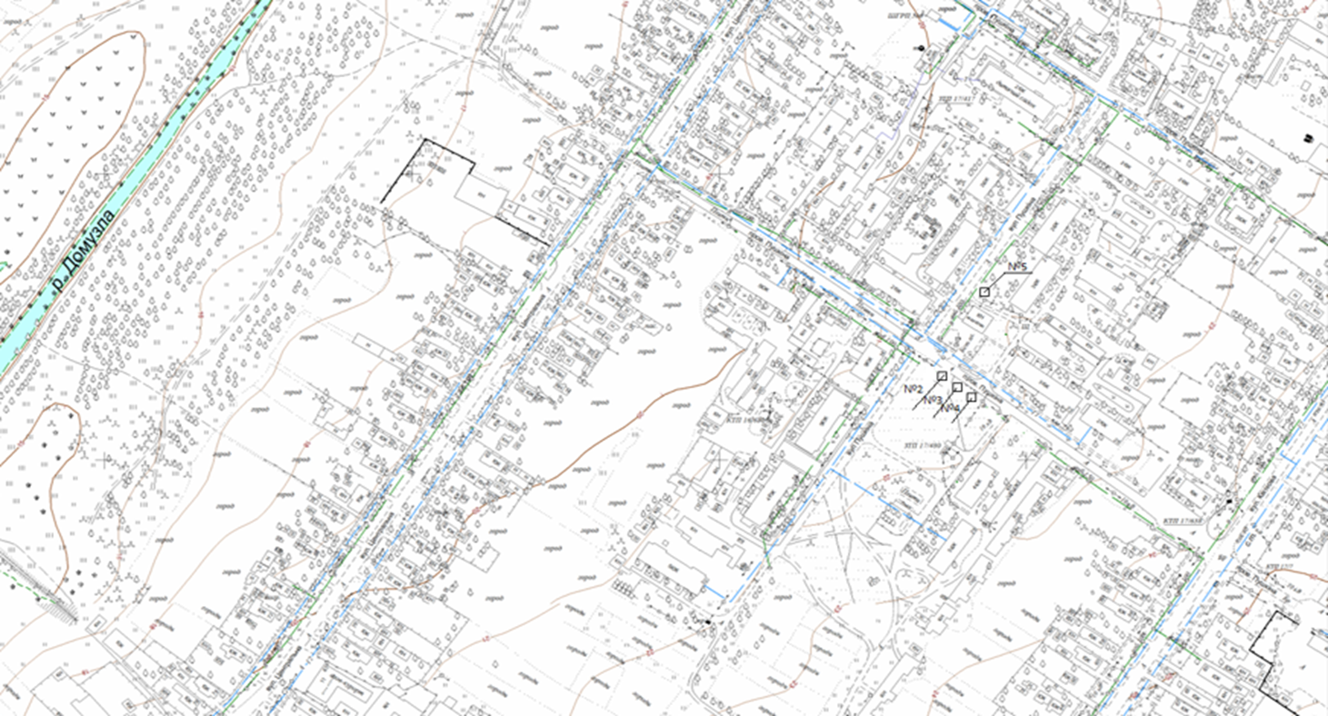

**Порядковый номер строки текстового раздела схемы № 2 пгт. Приазовское, ул. Пушкина (в районе дома 27)**

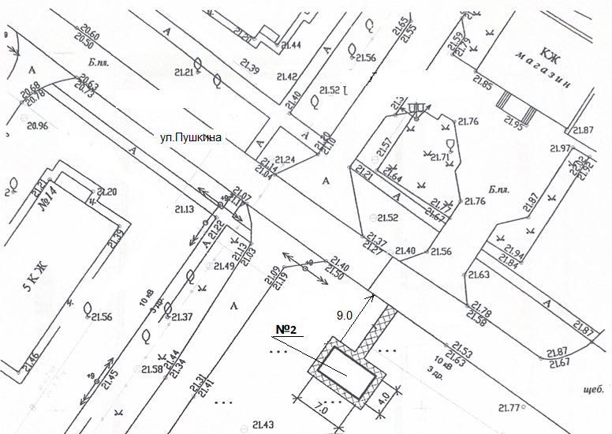

Расстояние до дороги 9.0 м.

**Порядковый номер строки текстового раздела схемы № 3 пгт. Приазовское, ул. Пушкина (в районе дома 27)**

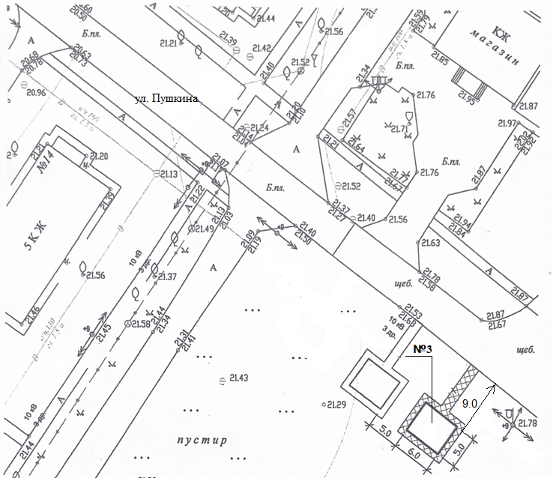

Расстояние до дороги 9.0 м.

**Порядковый номер строки текстового раздела схемы № 4 пгт. Приазовское, ул. Пушкина (в районе дома 27)**

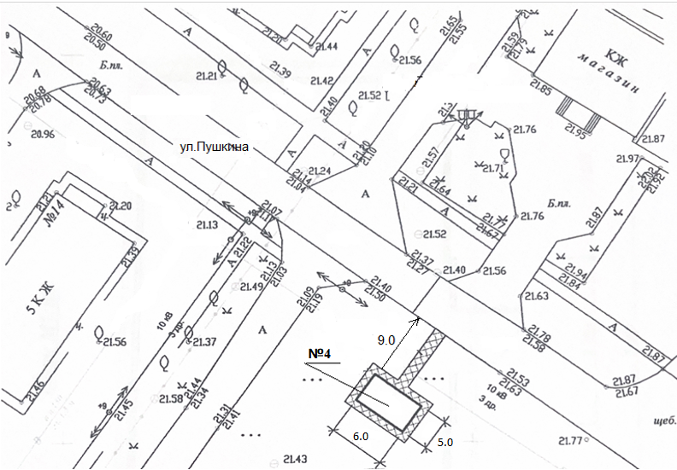



Расстояние до дороги 9.0 м.

**Порядковый номер строки текстового раздела схемы № 5 пгт. Приазовское, ул. Пушкина (в районе дома 21)**

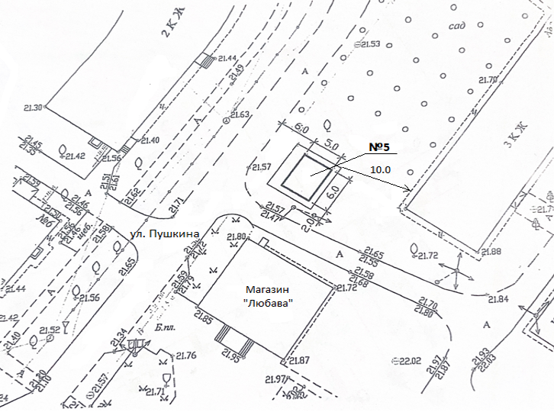

 Расстояние до фасада здания 10.0 м.  Расстояние до дороги 6.0 м.

**Порядковый номер строки текстового раздела схемы № 6 пгт. Нововасильевка, ул. Кооперативная (в районе отделения Почты)**

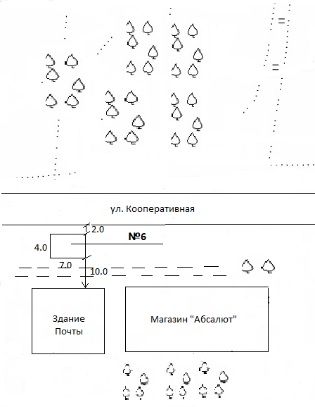

 Расстояние до фасада здания 10.0 м. Расстояние до дороги 2.0 м.

**Порядковый номер строки текстового раздела схемы № 7 с. Богдановка, ул. Центральная (в районе магазина Щедрая Нива)**

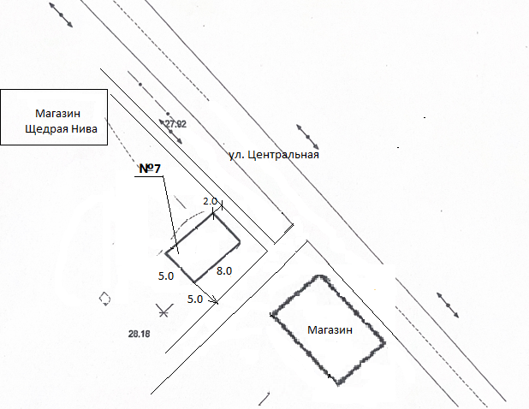

 Расстояние до дороги 5.0 м.

**Порядковый номер строки текстового раздела схемы № 8 с. Дмитриевка, ул. Центральная**

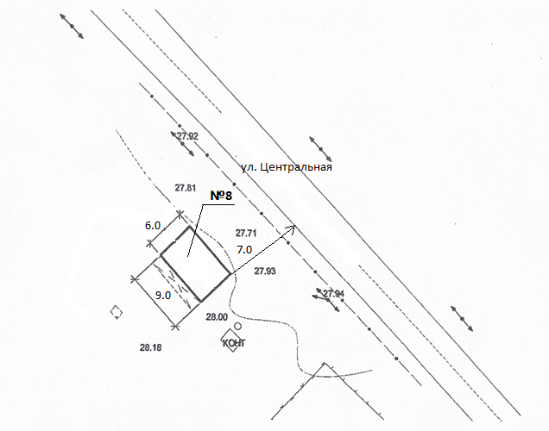

 Расстояние до дороги 7.0 м.

**Порядковый номер строки текстового раздела схемы № 9 с. Марьяновка, ул. Центральная (возле здания магазина)**

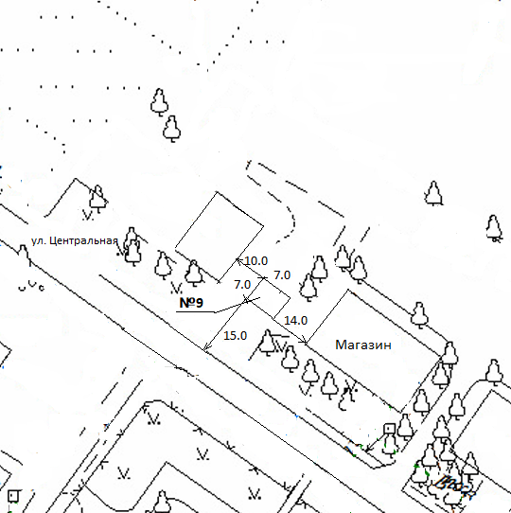

 Расстояние до дороги 15.0 м.  Расстояние до фасада здания 10.0 м.